Переход к формированию реестра согласованных мероприятий по информатизации
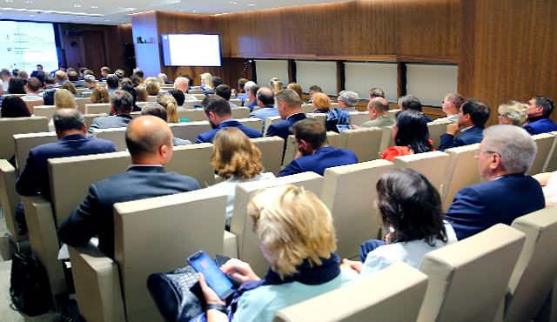

Совещание, посвящённое вопросам планирования мероприятий по информатизации на 2020-2022 годы, прошло 6 августа в министерстве цифрового развития, связи и массовых коммуникаций Российской Федерации под председательством заместителя министра Евгения Кислякова, в котором приняли участие около 140 человек из федеральных органов исполнительной власти и государственных внебюджетных фондов.
«Минкомсвязь впервые с 2014 года проводит такое мероприятие. Считаю правильным нам с вами выстроить обратную связь. Такие встречи будут регулярными. Мы должны стать командой единомышленников, помогать друг другу, делать одно общее дело», – обратился к присутствующим Е. Кисляков.
Для унификации и повышения эффективности планирования, создания и использования ИКТ в деятельности органов власти, а также расходования бюджетных средств в сфере информационных технологий постановлением правительства №365 создана система координации мероприятий по информатизации. Органы государственной власти планируют и реализуют мероприятия по информатизации, а Минкомсвязь России осуществляет их методическое сопровождение и экспертную оценку.
Участникам совещания рассказали об изменениях в законодательстве, регулирующем процесс планирования в этой сфере, и о порядке доведения лимитов бюджетных обязательств для финансового обеспечения мероприятий по информатизации. Кроме того, участники обсудили проблемы планирования таких мероприятий и способы их решения. На решение этих и других подобных проблем нацелена новая редакция постановления правительства, подготовленная Минкомсвязью. Изменения позволят отказаться от формирования плана информатизации и перейти к формированию реестра согласованных мероприятий, сообщили в комитете цифрового развития и связи Курской области.

